

Documento de diseño Iteración I

Johanna Benítez Blandón - Soporte
Karina Sánchez Rosales - Calidad
Jose Luis Sosa Fallas - Coordinador
Universidad CENFOTEC
Proyecto Integrador 1
Alvaro Cordero Peña
Período lectivo: III cuatrimestre 2026
11 de Octubre del 2026

Tabla de Contenidos

Tabla de Contenidos 2
Introducción 3
Propósito 3
Alcance 4
Definiciones, acrónimos y abreviaturas 5
Descripción General del Diseño 6
Visión del producto 6
Objetivos del diseño 7
Supuestos y dependencias 7
Arquitectura y Estructura del Proyecto 8
Estructura de carpetas y archivos 8
Páginas / vistas 9
Diseño de la Interfaz 11
Wireframes / bocetos 11
Inicio de sesión 11
Registro y perfil de usuario 12
index 12
Listado de cursos 13
Formulario de curso 13
Bandeja de revisión de Desarrollo Curricular/ lista general 14
Guía de estilo 15
Diseño de la Maquetación (HTML) 16
Diseño de los Estilos (CSS) 17
Diseño de la Validación (JavaScript) 19
Estrategia general 19
Lógica / pseudocódigo 25
Casos de Prueba 32
Plan de Trabajo y Responsabilidades 35
Referencias 35
Apéndices 35

Introducción

Propósito
El presente documento tiene como propósito, describir y dar forma al diseño y la estructura del sistema de Desarrollo curricular para la Universidad CENFOTEC. Gracias al planteamiento previo del documento de requerimientos, se podrá definir la organización de las páginas y sus elementos para facilitar el trabajo de las distintas áreas académicas que abarca el sistema.
El documento presenta la estructura de las páginas, la distribución de las carpetas con los respectivos archivos del proyecto, así como los bocetos de las interfaces y su respectiva guía de estilos que buscan una armonía y orientación visual. Se establecerán criterios para el uso de los colores, tipografías, botones, tablas y formularios con el fin de mantener una presentación clara y coherente en toda la aplicación y que siga los estándares de la Universidad
Además se busca describir una base para la maquetación mediante las herramientas de HTML, estilos con CSS, y validaciones de formularios con JavaScript. Se definen las reglas que deberán cumplir los datos ingresados por el usuario, y las formas en que se comunicaran los errores, para facilitar la corrección antes de continuar con el proceso. Asimismo, se incluyen casos de prueba que servirán para comprobar el comportamiento de las validaciones y una distribución de tareas que permitirá organizar el trabajo del equipo durante esta iteración.
De esta manera, el documento servirá como una guía común para el equipo de desarrollo antes y durante la programación, permitiendo coordinar las decisiones de diseño y mantener una relación clara con los requerimientos del sistema. También será una referencia para revisar y evaluar lo implementado, con el fin de comprobar que las páginas sean comprensibles, consistentes y adecuadas para las necesidades de la universidad.

Alcance
Incluye:
- El diseño de la página de inicio de sesión, con los campos de correo electrónico y contraseña, y la opción de ingreso mediante Google (Google, 2026).
- El diseño de las vistas de registro y perfil de usuario, así como de las opciones para administrar usuarios y asignar roles.
- El diseño de las páginas de catálogos, como escuelas y carreras, que permitirán organizar la información utilizada en el registro de cursos.
- El diseño del listado de cursos y de los formularios para registrar, consultar y modificar su información, incluyendo las opciones de guardar borradores y enviar cursos a revisión.
- El diseño de la bandeja de revisión de Desarrollo Curricular y de los elementos necesarios para presentar el estado de los cursos y las acciones de revisión y aprobación.
- La definición de la navegación y de las opciones visibles para cada usuario, según sus responsabilidades y permisos.
- La elaboración de bocetos y de una guía de estilo que establezca colores, tipografías, botones, tablas, formularios y mensajes de error, además de su adaptación a diferentes tamaños de pantalla.
- La organización de las carpetas y los archivos del proyecto, la estructura de las páginas mediante HTML5 y la definición de estilos con CSS.
- El diseño de las validaciones con JavaScript nativo, incluyendo campos obligatorios, formato del correo electrónico, requisitos y confirmación de contraseñas, valores numéricos y formatos de los documentos adjuntos.
- La definición de mensajes que permitan identificar y corregir datos inválidos, así como de casos de prueba para comprobar las validaciones.
- La planificación del almacenamiento temporal de los datos de esta iteración mediante localStorage.
No incluye (queda para iteraciones posteriores):
- El envío de notificaciones y alertas del sistema
- Integración con la IA de Google Gemini (Google, 2026).
- El diseño de la funcionalidad de eliminación de cursos y de las opciones de búsqueda avanzada y filtrado.
- La conexión con una base de datos MongoDB y el almacenamiento definitivo de la información en un servidor.
- La adaptación de las interfaces mediante Bootstrap (Bootstrap Team, 2026). ya que en esta primera iteración se utilizarán estilos CSS propios.

Definiciones, acrónimos y abreviaturas

Término / Acrónimo | Definición
Validación del lado del cliente | Comprobación de los datos en el navegador, con JavaScript, antes de enviar el formulario.
DOM | Document Object Model: representación de la página que JavaScript manipula.
Vanilla JS | JavaScript nativo, sin librerías ni frameworks externos.
WireFrame | Un wireframe es un boceto visual básico que muestra la estructura, el diseño y la distribución de los elementos de una página web o aplicación móvil antes de crear el diseño final.
HTML | HyperText Markup Language: Lenguaje utilizado para organizar el contenido de una página web, como títulos, textos, imágenes y formularios.
CSS | Cascading Style Sheets: Lenguaje que define la apariencia de la página web, como colores, tipografías, tamaños y distribución de los elementos.
Interfaz de usuario (UI) | Conjunto de elementos que la persona ve y utiliza para interactuar con el sistema, como botones, menús y pantallas.
Experiencia de usuario (UX) | Forma en que una persona percibe el uso del sistema, considerando aspectos como facilidad, claridad y comodidad.
Responsive | Diseño adaptable: Diseño que permite ajustar la página a distintos tamaños de pantalla, como computadoras, tabletas y celulares.
Formulario | Conjunto de campos que permite ingresar y enviar información, por ejemplo, para registrar un curso.
Frontend | Parte del sistema que se ejecuta en el navegador y con la que interactúa la persona usuaria.
Backend | Parte del sistema que funciona en el servidor y se encarga de procesar solicitudes, aplicar reglas y gestionar el acceso a los datos.
Bootstrap | Bootstrap es un framework (marco de trabajo) de código abierto para el desarrollo web front-end que permite crear sitios y aplicaciones web de forma rápida, moderna y responsiva (adaptable a móviles y diferentes tamaños de pantalla)

Descripción General del Diseño

Visión del producto

Para el personal encargado del registro, y seguimiento de los cursos de la Universidad CENFOTEC que necesitan organizar y estructurar sus cursos, el Sistema de Desarrollo Curricular y Docente es una aplicación web que centraliza su información y facilita su registro, consulta, modificación, revisión y aprobación. Esto permite mantener la información actualizada y mejorar la coordinación entre las áreas académicas, según las responsabilidades y los permisos de cada usuario.

Objetivos del diseño
Objetivos | Descripción
OBJ-01 (general) | Desarrollar, durante la primera iteración del proyecto, un prototipo funcional de la interfaz de la aplicación web para el registro y la gestión de cursos, mediante la definición de su estructura HTML, la elaboración de una guía de estilos CSS y la especificación de las reglas de validación de los formularios, verificando su cumplimiento mediante una lista de comprobación del diseño y casos de prueba documentados.
OBJ-02 | Diseñar e implementar la estructura HTML semántica de todas las páginas contempladas en la primera iteración, definiendo sus componentes principales y la navegación entre secciones, y verificar su cumplimiento mediante un inventario de páginas y una lista de comprobación de estructura y navegación.
OBJ-03 | Elaborar e implementar una guía de estilos CSS general para todas las vistas de la primera iteración, definiendo la paleta de colores, las tipografías, los tamaños, los espacios y los componentes visuales, sin utilizar frameworks externos, y verificar su aplicación mediante una lista de comprobación de consistencia visual.
OBJ-04 | Documentar las reglas de validación y los mensajes de error de todos los formularios incluidos en la primera iteración, definiendo para cada campo su tipo de dato, las condiciones de validación y la respuesta esperada, y elaborar y ejecutar casos de prueba con datos válidos e inválidos para comprobar el cumplimiento de cada regla.

Supuestos y dependencias

Supuestos
- Se asume que el cliente proporcionará los logotipos oficiales en formato de imagen (PNG o SVG) y su libro de identidad visual (libro de marca), para aplicar correctamente los colores institucionales.
- Se asume que los wireframes presentados son una guía de distribución y no el diseño final. Podrán ajustarse en espaciado, tamaños y detalles visuales al construir las vistas.
- Se asume que el perfil de usuario sin imagen mostrará un avatar predeterminado, cuyo diseño será definido por el equipo.
Dependencias
- El sistema depende por completo (en esta primera iteración) del mecanismo de localStorage del navegador para la persistencia de datos. Si el usuario borra el caché, cambia de navegador o usa el modo incógnito, la información de cursos, usuarios y catálogos se perderá.
- El diseño y comportamiento del sitio dependen estrictamente de HTML5 semántico, CSS puro y JavaScript nativo. No se permite el uso de Bootstrap ni librerías de componentes externos durante esta primera iteración.
- Se depende de la aprobación del cliente sobre los bocetos, colores y la guía de estilo antes de pasar a la maquetación y construcción del sistema.
- Se depende de la lista de los códigos de escuela en uso de la universidad.

Arquitectura y Estructura del Proyecto

Estructura de carpetas y archivos
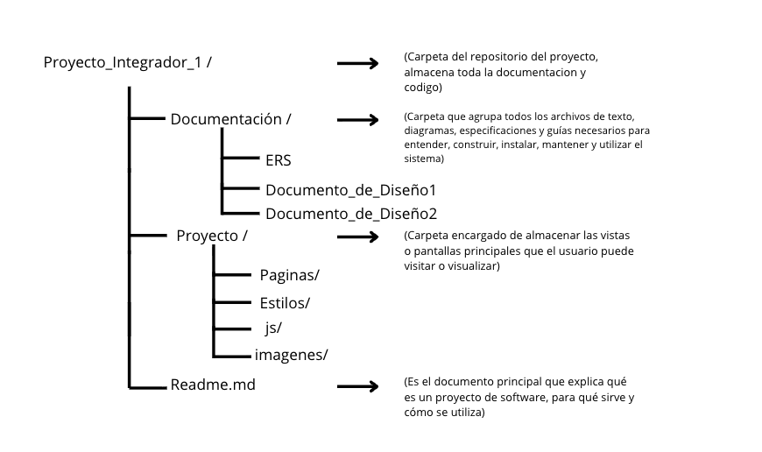

Páginas / vistas
Página | Propósito | Elementos principales
inicio.html | Servir como punto de entrada principal de la aplicación web. | Presentación general de la plataforma, descripción de sus funciones y accesos a las secciones principales.
index.html | Presentar el sistema y facilitar el acceso a sus principales funcionalidades. | Página inicial del sistema, redirección o acceso a la pantalla de inicio y navegación hacia las funciones disponibles.
iniciar_sesion.html | Permitir que los usuarios accedan al sistema mediante sus credenciales. | Formulario de inicio de sesión con correo electrónico y contraseña, opción para iniciar sesión con Google.
registrar.html | Permitir la creación de nuevas cuentas de usuario. | Formulario de registro con datos personales, identificación, información de contacto, fecha de nacimiento, género e imagen de perfil.
perfil_usuario.html | Consultar y actualizar la información personal de un usuario registrado. | Formulario de perfil con datos personales, información de contacto, identificación, fecha de nacimiento, genero e imagen de perfil.
formulario_curso.html | Registrar y gestionar la información necesaria para crear o actualizar un curso. | Formulario dividido en secciones de identificación, información comercial, clasificación, información académica, requisitos, plan de estudios y documentos adjuntos. Incluye opciones para guardar borradores, enviar a revisión y cancelar.
gestion_usuarios.html | Administrar las cuentas de los usuarios registrados en la plataforma. | Listado de usuarios, búsqueda y filtros, consulta de información, modificación de datos y gestión de estados o permisos según el rol autorizado.
catalogo_escuelas.html | Administrar las escuelas disponibles en el sistema. | Formulario de registro y edición de escuelas, listado de registros existentes y opciones para consultar, actualizar o cambiar su estado.
catalogo_carreras.html | Gestionar las carreras académicas disponibles. | Formulario con código, nombre y descripción de la carrera, asociación con una escuela y listado de carreras registradas.
catalogo_area_SFIA.html | Administrar las áreas definidas en el catálogo SFIA para clasificar los cursos. | Formulario con código, nombre y descripción del área, listado de áreas existentes y opciones de consulta y edición.
catalogo_tematica.html | Organizar los cursos según sus temáticas o áreas de contenido. | Formulario con código, nombre y descripción de la temática, listado de temáticas registradas y opciones para mantener el catálogo actualizado.
catalogo_certificaciones.html | Registrar y administrar las certificaciones relacionadas con la oferta académica. | Formulario con código, nombre y descripción de la certificación, listado de registros y opciones de creación, consulta y modificación.
catalogo_metodologias.html | Gestionar las metodologías de enseñanza utilizadas en los cursos. | Formulario con código, nombre y descripción de la metodología, listado de metodologías existentes y opciones de actualización.
catalogo_complejidad.html | Definir los niveles de complejidad que pueden asignarse a los cursos. | Formulario para registrar y modificar niveles de complejidad, listado de valores disponibles y opciones para mantener el catálogo.
catalogo_moneda.html | Administrar las monedas utilizadas para expresar los precios de los cursos. | Formulario con código, nombre y descripción de la moneda, listado de monedas registradas y opciones para agregar, consultar o modificar registros.
reportes.html | Módulo para crear y observar informes acerca de la situación curricular e informes estadísticos. | Consultas de información, filtros por criterios relevantes, resultados organizados y opciones para generar o visualizar reportes.
cursos.html | Consulta y lista general de cursos que están registrados en el sistema. | Catálogo de cursos, búsqueda y filtros por escuela, temática, nivel de complejidad o estado, consulta de información detallada y acceso a las acciones permitidas según el usuario.

Diseño de la Interfaz

Wireframes / bocetos

Inicio de sesión
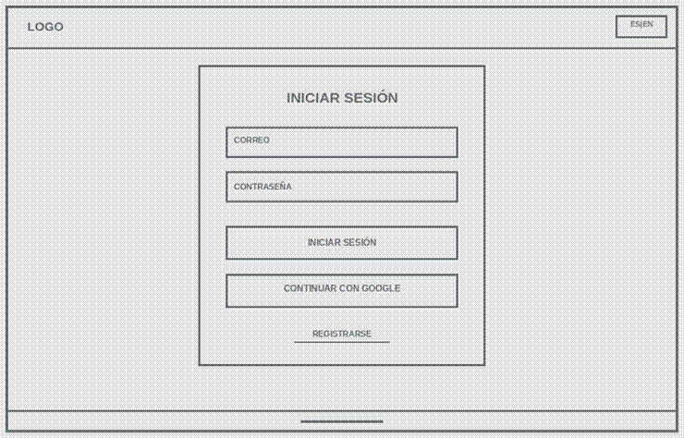

Registro y perfil de usuario
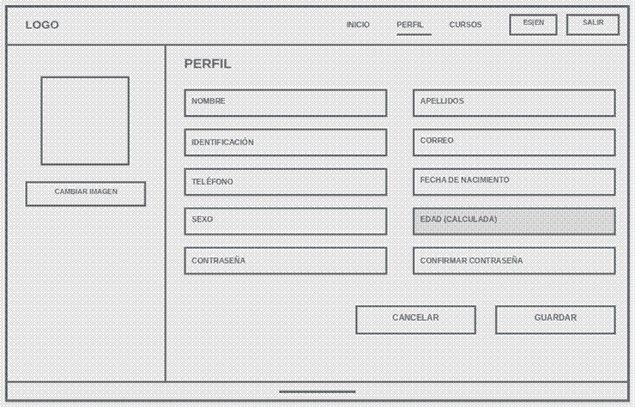

index
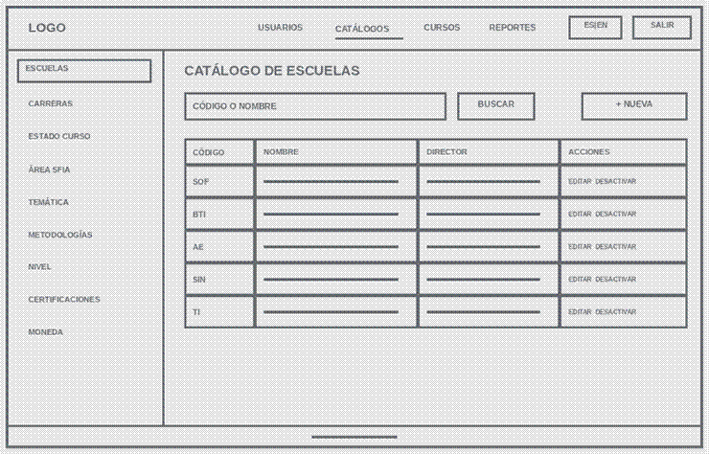

Listado de cursos
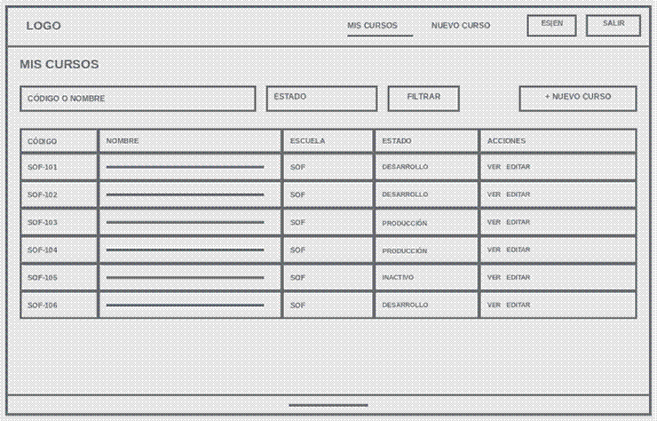

Formulario de curso
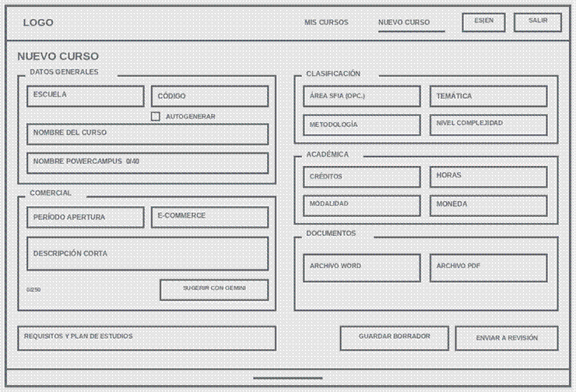

Bandeja de revisión de Desarrollo Curricular/ lista general
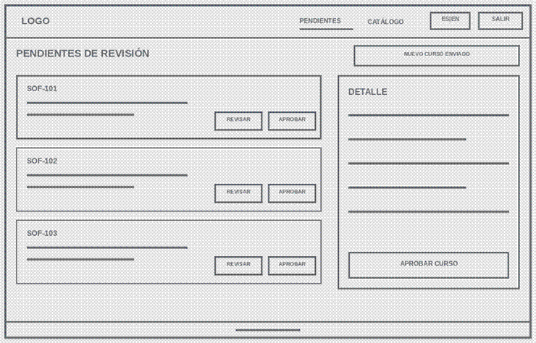

Guía de estilo
Identidad de marca y propósito | Visión del Sistema: El Sistema de Desarrollo Curricular y Docente actúa como una plataforma web centralizada orientada al personal académico de la Universidad CENFOTEC. Su propósito primordial es optimizar y estandarizar la creación, consulta, actualización y aprobación del catálogo de cursos institucionales.  Esencia de la Marca: La interfaz debe proyectar los valores fundamentales de la universidad recopilados en su lema: "Somos lo que sabemos". El diseño prioriza la sobriedad académica, la innovación tecnológica, el orden lógico y la eficiencia operativa.  Tono y Voz: La comunicación del sistema con el usuario es formal, técnica y predictiva. Las instrucciones en pantalla, etiquetas y diálogos de asistencia deben ser directos y claros, facilitando la gestión curricular sin ambigüedades.
Identidad Visual y Logotipo | Uso del Logotipo Institucional: Se utilizará el imagotipo oficial de la Universidad CENFOTEC y demás elementos que se podrán recabar del libro de marca.  Restricciones de Uso: Queda estrictamente prohibido alterar las proporciones de aspecto del logotipo, modificar su orientación angular, fragmentar el texto, cambiar los colores establecidos y cualquier cosa que comprometa la legibilidad sobre la maquetación HTML.
Paleta de colores | 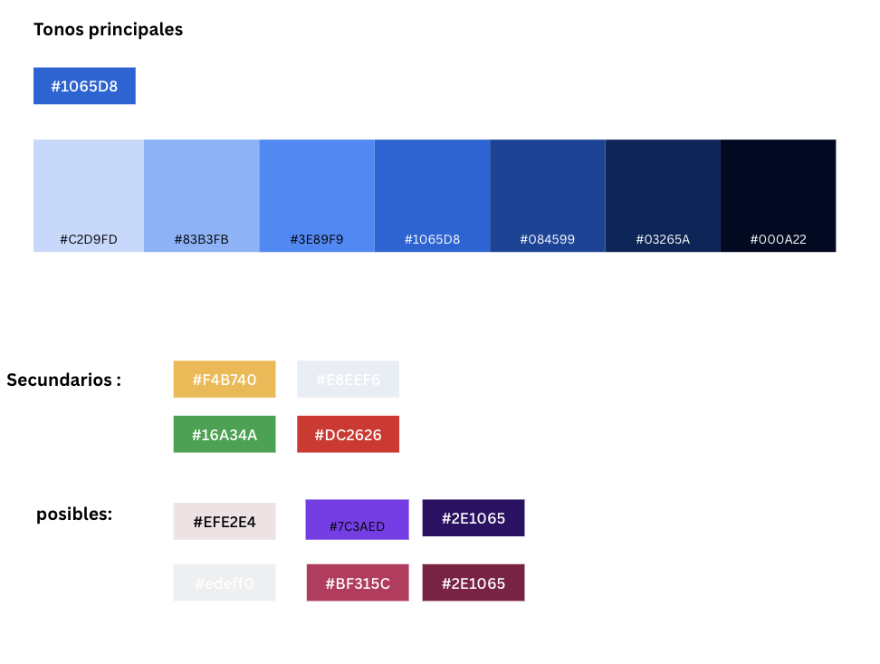
Tipografía | [Familia: Sans-serif(arial/Robot), Tamaño base: Títulos H1 ,H2, H3, Cuerpo de texto(16px) con interlineado de 1.30 ]
Botones y formularios | Botones con esquinas sutilmente redondeados(border radius de 5px a 10 px ),campos de texto con bordes claros, así como las etiquetas asociadas obligatorias)
Diseño responsive | La interfaz del sistema se maquetará bajo un enfoque responsive utilizando las tecnologías nativas Flexbox y CSS Grid. Esto asegura que el personal encargado, directores y administradores visualicen los catálogos y formularios de forma óptima en cualquier resolución. Además de que para visitas futuras se buscará emplear las funciones responsive de bootstrap, esto para una segunda iteración.

Diseño de la Maquetación (HTML)
La maquetación se construirá con HTML5 semántico. Todas las vistas compartirán una estructura base común (encabezado, navegación, contenido principal y pie de página) además de demás etiquetas para la estructuración del body de las páginas, como formularios, listas, tablas, etc.
- Etiquetas semánticas previstas: header (logo, título del sistema, selector de idioma y cierre de sesión), nav (menú principal según el rol), main (contenido único de cada vista, con un solo h1), section (bloques como datos generales o documentos del programa) aside, table con thead y tbody (listados de cursos y catálogos) y footer (universidad, ubicacion, redes sociales, derechos de autor, información de contacto).
- Estructura de los formularios: Se implementarán formularios con una estructura semántica y accesible, utilizando etiquetas label asociadas a sus respectivos campos y agrupando la información según su función. Se mantendrá una organización consistente entre las distintas secciones del sistema, empleando controles de entrada adecuados para cada tipo de dato, listas de selección para opciones predefinidas y campos para la carga de archivos. Asimismo, se utilizarán agrupaciones y títulos descriptivos para facilitar la navegación, la comprensión de la información solicitada y la interacción del usuario con los formularios. Según el formulario se contará con botones interactivos como "Guardar borrador" , "Enviar a revisión" , “Cancelar” “Registrar”, “Iniciar sesión”, cada uno describiendo su contenido.

Diseño de los Estilos (CSS)
- Organización de las hojas de estilo: El código se organizará en varios archivos que estarán dentro de una carpeta específica (proyecto/Estilos/) en el repositorio del proyecto en github. Por un lado estarán los estilos globales donde se definirán las variables institucionales con las paleta de colores completa establecida en la guía de estilo(tonos principales institucionales como el verde #106508, azules y morados, junto con los secundarios y de soporte), así como las tipografías base( Sans-serif tipo arial/Roboto, una tamaño base de 16px para el cuerpo de texto con interlineado de 1.30). Por otro lado, se mantendrán hojas de estilo específicas para componentes como botones (con esquinas redondeadas de 5px a 10px), formularios de registro con bordes claros y etiquetas obligatorias, tablas de datos y la barra de navegación superior.
- Convención de nombres de clases: Se utilizarán nombres claros, ordenados y descriptivos, basados en componentes funcionales con: nomenclatura clara, en minúscula y guiones bajo. Por ejemplo, se usarán clases lógicas como, .nav_menu, .btn_enviar, .tabla_cursos, esto ayuda a que al ser un trabajo en equipo, se pueda comprender rápido el código y de igual forma modificarse.
- Responsive: Dado que los de la parte de directores de escuela, el departamento de desarrollo curricular, la rectoría, la vicerrectoría y el administrador técnico accederán a la plataforma desde diversos dispositivos, se implementará un diseño adaptativo utilizando Flexbox y CSS Grid en conjunto con puntos de quiebre. Esto va a permitir que la interfa.
- Manejo visual de errores de validación: Al enviar una solicitud de formulario, se ejecutara la validación de javaScript para modificar los bordes de los formularios en tiempo real; de este modo se mostrará un borde rojo con su respectiva alerta ante un error, o un color verde institucional si el campo es correcto.

Diseño de la Validación (JavaScript)

Estrategia general
¿Cuándo se ejecuta la validación?
Al enviar. Se busca que el proceso de validación sea sencillo y no interrumpa al usuario mientras completa los formularios. Por esta razón, decidimos ejecutar la validación cuando el usuario presione el botón de envío. En ese momento, el sistema revisará que los campos obligatorios estén completos y que la información ingresada cumpla con los requisitos establecidos. Si se detectan errores, se mostrarán los mensajes correspondientes y se permitirá al usuario corregirlos antes de continuar.
¿Cómo se notifica al usuario?
Mensaje junto al campo y cambio de estilo. Buscamos implementar una validación que facilite el uso de los formularios y brinde orientación al usuario durante el proceso. Por ello, decidimos mostrar un mensaje junto al campo que presente un error, indicando claramente qué información falta o debe corregirse. Este mensaje estará acompañado de un cambio de estilo, como un borde de color rojo, que permita identificar visualmente el campo que requiere atención.
Sin embargo, existirá una excepción en el formulario de inicio de sesión. Si el correo electrónico o la contraseña son incorrectos, se mostrará un mensaje genérico, sin especificar cuál de los dos datos presenta el error, y ambos campos cambiarán de estilo para señalar que se debe revisar la información ingresada. Esta medida busca proteger la seguridad y privacidad de los usuarios, evitando revelar información que pueda facilitar intentos de acceso no autorizado.
¿Se impide el envío si hay errores?
Si. Consideramos importante garantizar que la información registrada en el sistema sea completa y cumpla con los requisitos establecidos. Por ello, si la validación detecta campos vacíos, datos incorrectos o información que no cumple con el formato requerido, se bloqueará el envío del formulario hasta que el usuario corrija los errores identificados.
Una vez que todos los campos cumplan con las condiciones de validación, el sistema permitirá continuar con el envío de la información. De esta manera, se busca reducir los errores de registro, mantener la calidad de los datos y evitar el ingreso de información incompleta o inválida.
Reglas de validación por campo
Iniciar sesión:
Campo | Tipo | Regla | Mensaje de error
Correo | email | Obligatorio, formato de correo válido (usuario@dominio.com) y debe haber una coincidencia entre el correo ingresado y el que está en memoria. | Correo o contraseña invalido
Contraseña | contraseña | De 8 a 16 caracteres, con al menos una minúscula, mayúscula y un número y debe haber una coincidencia entre el correo ingresado y el que está en memoria. | Correo o contraseña invalido

Registro:
Campo | Tipo | Regla | Mensaje de error
Nombre | texto | Obligatorio, mínimo 3 caracteres | Ingrese su nombre (mínimo 3 letras)
Apellidos | texto | Obligatorio, mínimo 3 caracteres | Ingrese sus apellidos (mínimo 3 letras)
Identificación | numérico | Obligatorio, formato de números. | Ingrese un número de identificación válido.
Teléfono | tel | Solo números, longitud de 8 números. | Ingrese un número de teléfono válido de 8 dígitos.
Correo | email | Obligatorio, formato de correo válido (usuario@dominio.com) | Ingrese un correo con un formato válido.
Contraseña | contraseña | De 8 a 16 caracteres, con al menos una minúscula, una mayúscula y un número, | La contraseña ingresada no cumple con los requisitos.
Fecha de nacimiento | fecha | Obligatorio, debe ser una fecha válida y no futura. | Ingrese una fecha de nacimiento válida.
Género | Marcar, checkpoint/ texto | Obligatorio, debe seleccionar una opción disponible. | Seleccione una opción de género.
Foto de perfil | img | Opcional, solo se permiten archivos JPG, o PNG. | Ingrese un formato válido. o No hay mensaje de error asociado.

Registro de curso:
Campo | Tipo | Regla | Mensaje de error
Nombre del curso | Texto | Obligatorio, mínimo 3 caracteres. | Ingrese el nombre del curso (mínimo 3 caracteres).
Código del curso | texto | Obligatorio, válido y en uso | Ingrese un código válido.
Escuela | Lista desplegable/ texto | Obligatorio, debe seleccionar una escuela registrada | Seleccione una escuela para asociar al curso.
Periodo de apertura | fecha | Obligatorio, debe seleccionar un periodo válido. | Seleccione el periodo de apertura del curso.
Estado del curso | Lista desplegable / texto | Obligatorio, debe seleccionar un estado disponible.(Desarrollo, Producción, Inactivo) | Seleccione el estado del curso.
Área SFIA | Lista desplegable / texto | Opcional,puede seleccionar un área registrada. | Seleccione un área SFIA. O no hay mensaje de error asociado.
Temática | Lista desplegable / texto | Obligatorio, debe seleccionar una temática registrada. | Seleccione una temática.
Metodología de aprendizaje | texto | Obligatorio, debe permitir redactar y recibir sugerencias de Gemini. | Ingrese una metodología de aprendizaje válida
Nombre para PowerCampus | texto | Obligatorio, máximo 40 caracteres. Mostrar contador de caracteres. | Ingrese un nombre para el PowerCampus (máximo 40 caracteres).
Créditos | numérico | Obligatorio, debe ser un número mayor que cero. | Ingrese una cantidad de créditos válida.
Horas de Clase | numérico | Obligatorio, debe ser un número mayor que cero. | Ingrese una cantidad válida de horas de clase.
Horas Extraclase | numérico | Obligatorio, debe ser un número igual o mayor que cero. | Ingrese una cantidad válida de horas extraclase.
Modalidad | Lista desplegable / texto | Obligatorio. (virtual, presencial o híbrido). | Seleccione una modalidad válida.
Requisitos Indispensables | texto | Obligatorio. | Ingrese los requisitos indispensables del curso.
Requisitos Deseables | texto | Opcional. Si se completa, debe contener información válida. | No hay mensaje de error asociado
Moneda | Marcar, checkpoint/ texto | Obligatorio, debe seleccionar una moneda disponible (Colones o Dólares) | Seleccione una moneda.
Programa al que pertenece | Lista desplegable / texto | Obligatorio, debe seleccionar un programa registrado. | Seleccione el programa al que pertenece el curso.
Descripción curso | texto | Obligatorio, máximo 250 caracteres. Puede optimizarse mediante IA. | Ingrese la descripción del curso (máximo 250 caracteres).
Meta descripción | texto | Obligatorio, máximo 155 caracteres. Puede generarse u optimizarse mediante IA. | Ingrese la meta descripción del curso (máximo 155 caracteres).
Competencia | texto | Obligatorio. | Ingrese una competencia válida.
Capacidades Específicas | texto | Obligatorio, debe incluir al menos una capacidad específica. | Ingrese al menos una capacidad específica.
Nivel de complejidad | Lista desplegable / texto | Obligatorio, debe seleccionar un nivel disponible. | Seleccione el nivel de complejidad del curso.
Perfil de Ingreso | texto | Obligatorio. | Ingrese el perfil de ingreso.
Perfil de Salida | texto | Obligatorio. | Ingrese el perfil de salida.
Palabras Clave | texto o etiqueta | Obligatorio, mínimo una palabra clave. No se permiten palabras clave duplicadas. | Ingrese al menos una palabra clave válida.
Casa certificadora | Lista desplegable / texto | Obligatorio cuando el curso incluya una certificación. | Seleccione la casa certificadora.
Nombre certificación | texto | Obligatorio cuando el curso incluya una certificación, mínimo 3 caracteres. | Ingrese el nombre de la certificación.
Metadata | texto estructurado | Obligatorio | Complete la metadata del curso.

Escuelas:
Campo | Tipo | Regla | Mensaje de error
Código | texto | Obligatorio, válido y en uso. | Ingrese un código válido.
Nombre | texto | Obligatorio, mínimo 3 caracteres. | Ingrese el nombre de la escuela (mínimo 3 caracteres).
Director | texto | Obligatorio, mínimo 3 caracteres. | Ingrese el nombre del director (mínimo 3 caracteres).

Carreras:
Campo | Tipo | Regla | Mensaje de error
Código | texto | Obligatorio, válido y en uso. | Ingrese un código válido.
Nombre | texto | Obligatorio, mínimo 3 caracteres. | Ingrese el nombre de la carrera (mínimo 3 caracteres).
Escuela asociada | Lista desplegable / texto | Obligatorio, debe seleccionar una escuela registrada. | Seleccione una escuela válida.

Estado del curso:
Campo | Tipo | Regla | Mensaje de error
Desarrollo | Texto (sólo lectura) | Obligatorio; solo se permite Desarrollo, Producción o Inactivo; no se puede repetir un estado ya registrado. | Seleccione un estado válido.
Producción | Texto (sólo lectura) | Obligatorio; solo se permite Desarrollo, Producción o Inactivo; no se puede repetir un estado ya registrado. | Seleccione un estado válido.
Inactivo | Texto (sólo lectura) | Obligatorio; solo se permite Desarrollo, Producción o Inactivo; no se puede repetir un estado ya registrado. | Seleccione un estado válido.

Área SFIA:
Campo | Tipo | Regla | Mensaje de error
Código | texto | Obligatorio, válido y en uso. | Ingrese un código válido.
Nombre | texto | Obligatorio, mínimo 3 caracteres. | Ingrese el nombre del área SFIA (mínimo 3 caracteres).
Descripción | texto | Obligatorio. | Ingrese una descripción válida.
Carga por CSV | archivo | Opcional, solo se permiten archivos CSV con la estructura definida. | Seleccione un archivo CSV válido con la estructura requerida.

Temáticas:
Campo | Tipo | Regla | Mensaje de error
Código | texto | Obligatorio, válido y en uso. | Ingrese un código válido.
Nombre | texto | Obligatorio, mínimo 3 caracteres. | Ingrese el nombre de la temática (mínimo 3 caracteres).
Descripción | texto | Obligatorio. | Ingrese una descripción válida.
Carga por CSV o excel | archivo | Opcional, solo se permiten archivos CSV o excel con la estructura definida. | Seleccione un archivo CSV o excel válido con la estructura requerida.

Metodologías de aprendizaje:
Campo | Tipo | Regla | Mensaje de error
Código | texto | Obligatorio, válido y en uso. | Ingrese un código válido.
Nombre | texto | Obligatorio, mínimo 3 caracteres. | Ingrese el nombre de la metodología (mínimo 3 caracteres).
Descripción | texto | Obligatorio | Ingrese una descripción válida.

Nivel de complejidad:
Campo | Tipo | Regla | Mensaje de error
Básico | Texto (sólo lectura) | Obligatorio, debe seleccionar una de las opciones definidas. | Seleccione un nivel de complejidad válido.
Intermedio | Texto (sólo lectura) | Obligatorio, debe seleccionar una de las opciones definidas. | Seleccione un nivel de complejidad válido.
Avanzado | Texto (sólo lectura) | Obligatorio, debe seleccionar una de las opciones definidas. | Seleccione un nivel de complejidad válido.
Certificación | Texto (sólo lectura) | Obligatorio, debe seleccionar una de las opciones definidas. | Seleccione un nivel de complejidad válido.
Variable | Texto (sólo lectura) | Obligatorio, debe seleccionar una de las opciones definidas. | Seleccione un nivel de complejidad válido.

Moneda:
Campo | Tipo | Regla | Mensaje de error
Moneda | lista desplegable | Opcional. Si se selecciona, debe ser Colones o Dólares. | Seleccione una moneda válida.

Casa certificadora y certificaciones:

Campo | Tipo | Regla | Mensaje de error
Código | texto | Obligatorio, válido y en uso. | Ingrese un código válido.
Nombre | texto | Obligatorio, mínimo 3 caracteres. | Ingrese un nombre válido (mínimo 3 caracteres).
Carga excel | archivo | Opcional, solo se permiten archivos excel con la estructura definida. | Seleccione un archivo CSV o excel válido con la estructura requerida.

Lógica / pseudocódigo

1. Iniciar sesión
- Inicio.
- Leer correo electrónico.
- Leer contraseña.
- Validar que el correo y la contraseña no estén vacíos.
4.1. Si alguno está vacío, mostrar un mensaje en rojo indicando que el correo o la contraseña son inválidos.
- Verificar que el correo y la contraseña coincidan con los datos registrados en el sistema.
5.1. Si los datos son incorrectos, mostrar un mensaje en rojo indicando que el correo o la contraseña son inválidos.
7.2. Si los datos son correctos, permitir el acceso al sistema.
- Redirigir al usuario a la página principal.
- Fin.
2. Registrar usuario
- Inicio.
- Leer nombre, apellidos, identificación, teléfono, correo electrónico, contraseña, fecha de nacimiento, género, foto de perfil.
- Validar que los campos obligatorios estén completos.
3.1. Si algún campo obligatorio está vacío, mostrar un mensaje en rojo indicando que debe completar el campo.
- Validar el nombre y los apellidos.
4.1. Si tienen menos de 3 caracteres, mostrar un mensaje en rojo indicando que deben tener al menos 3 caracteres.
- Validar la identificación.
5.1. Si contiene caracteres no numéricos o tiene un formato inválido, mostrar un mensaje en rojo indicando que la identificación no es válida.
- Validar el teléfono.
6.1. Si contiene caracteres no numéricos o no tiene exactamente 8 dígitos, mostrar un mensaje en rojo indicando que el teléfono no es válido.
- Validar el correo electrónico mediante JavaScript.
7.1. Si no cumple con el formato establecido, mostrar un mensaje en rojo indicando que el correo no es válido.
- Validar la contraseña mediante JavaScript.
8.1. Si tiene menos de 8 o más de 16 caracteres, o no contiene al menos una minúscula, una mayúscula, y un número, mostrar un mensaje en rojo indicando que la contraseña no cumple con los requisitos.
- Validar la fecha de nacimiento.
9.1. Si la fecha no es válida o es posterior a la fecha actual, mostrar un mensaje en rojo indicando que la fecha de nacimiento no es válida.
- Validar el género.
10.1. Si no se ha seleccionado una opción, mostrar un mensaje en rojo indicando que debe seleccionar el género.
- Validar la foto de perfil.
11.1. Si se adjunta una imagen con un formato distinto de JPG o PNG, mostrar un mensaje en rojo indicando que el formato del archivo no es válido.
11.2. Como la foto de perfil es opcional y si no se adjunta ninguna imagen, se le permitirá continuar con un avatar asociado.
- Verificar que la identificación y el correo electrónico no estén registrados previamente.
12.1. Si alguno ya existe, mostrar un mensaje en rojo indicando que la identificación o el correo ya están registrados.
- Si todas las validaciones son correctas, procesar los datos para registrar al usuario.
- Mostrar un mensaje indicando que el registro se realizó correctamente.
- Redirigir al usuario a la página de inicio de sesión.
- Fin.
3. Registrar curso
- Inicio.
- Leer los datos del curso: escuela, código asociado, nombre del curso, período de apertura (E-commerce), estado del curso, área SFIA, temática, metodología de aprendizaje, nombre para PowerCampus, número de créditos, horas clase, horas extraclase, modalidad, requisitos indispensables, requisitos deseables, moneda, programa al que pertenece, descripción del curso, meta descripción, competencia, capacidades específicas, nivel de complejidad, perfil de ingreso, perfil de salida, palabras clave, casa certificadora, nombre de la certificación y metadata.
- Validar que los campos obligatorios estén completos.
3.1. Si algún campo obligatorio está vacío, mostrar un mensaje en rojo indicando que debe completarse.
- Validar que el código asociado exista y sea correcto dentro de los estándares de la universidad.
4.1. Si el código no existe y no es correcto, mostrar un mensaje en rojo indicando que el código no existe.
- Validar el nombre del curso y calcular su longitud.
5.1. Mostrar después de colocar el nombre la cantidad de caracteres ingresados y validar que sean caracteres alfabéticas.
- Validar el nombre para PowerCampus.
6.1. Si supera los 40 caracteres, mostrar un mensaje en rojo indicando que no puede superar el límite permitido.
- Validar el número de créditos, las horas clase y las horas extraclase.
7.1. Si los créditos no son números o 0, o las horas son negativas o 0, mostrar un mensaje en rojo indicando el error.
7.2. Calcular automáticamente las horas totales sumando las horas clase y las horas extraclase.
- Validar la metodología de aprendizaje.
8.1. Permitir que el usuario redacte la metodología y solicite sugerencias a la API de Gemini.
8.2. Si solicita sugerencias, generar recomendaciones para mejorar el contenido y permitir que el usuario las revise y edite antes de guardarlas.
- Validar la modalidad, escuela, período de apertura, estado del curso, área SFIA, temática, moneda y programa.
9.1. Si algún dato obligatorio no está seleccionado o no es válido, mostrar un mensaje en rojo indicando el campo que debe corregirse.
- Validar los requisitos indispensables y deseables.
10.1. Si falta si los campos se envían en blanco, mostrar un mensaje en rojo indicando que debe completarse.
- Validar la descripción del curso.
11.1. Si supera los 200 caracteres, mostrar un mensaje en rojo indicando que se excedió el límite permitido.
11.2. Permitir solicitar a la inteligencia artificial una propuesta de descripción optimizada.
11.3. Permitir que el usuario revise y edite la propuesta antes de guardarla.
- Validar la meta descripción del curso.
12.1. Si supera los 155 caracteres, mostrar un mensaje en rojo indicando que se excedió el límite permitido.
12.2. Permitir generar una propuesta mediante inteligencia artificial y editarla antes de guardarla.
- Validar la competencia y las capacidades específicas.
13.1. Si falta algún campo obligatorio, mostrar un mensaje en rojo indicando que debe completarse.
- Validar el nivel de complejidad, el perfil de ingreso y el perfil de salida.
14.1. Si algún campo obligatorio está vacío, mostrar un mensaje en rojo indicando que debe completarse.
- Validar las palabras clave.
15.1. Si no se ha ingresado al menos una palabra clave, mostrar un mensaje en rojo indicando que debe agregarse.
- Validar la casa certificadora y el nombre de la certificación.
16.1. Si el curso requiere certificación y faltan los datos correspondientes, mostrar un mensaje en rojo indicando que deben completarse.
- Validar la metadata.
17.1. Si los metadatos no cumplen con la estructura establecida, mostrar un mensaje en rojo indicando que deben corregirse.
- Verificar que todos los campos cumplan con las reglas de validación.
18.1. Si existen errores, impedir el registro y permitir que el usuario corrija los campos correspondientes.
- Registrar automáticamente la fecha y hora de la última modificación del curso y la fecha y hora de modificación de la metadata.
- Si se completó de manera correcta el nombre, código y la escuela en el formulario.
20.1. Permitir guardar el formulario como borrador para seguir editando después.
20.1 si no, desechar el formulario.
- Procesar los datos y guardarlos en memoria.
20.1. Si ocurre un error al guardar, mostrar un mensaje indicando que no fue posible registrar el curso.
20.2. Si el registro se realiza correctamente, mostrar un mensaje de confirmación.
- Fin.
3.Escuelas
- Inicio.
- Leer código, nombre de la escuela y nombre del director.
- Validar que todos los campos obligatorios estén completos.
3.1. Si algún campo está vacío, mostrar un mensaje en rojo indicando que debe completarse.
- Validar que el código exista, sea válido y esté en uso según los estándares de la universidad.
4.1. Si el código no existe, no es válido o no está en uso, mostrar un mensaje en rojo indicando que el código no existe o no es válido.
- Validar el nombre de la escuela.
5.1. Si tiene menos de 3 caracteres, mostrar un mensaje en rojo indicando que el nombre debe tener al menos 3 caracteres.
- Validar el nombre del director.
6.1. Si tiene menos de 3 caracteres, mostrar un mensaje en rojo indicando que el nombre del director debe tener al menos 3 caracteres.
- Si todas las validaciones son correctas, procesar los datos en memoria.
- Mostrar un mensaje indicando que la escuela se registró correctamente.
- Fin.

4. Carreras
- Inicio.
- Leer código, nombre de la carrera y escuela asociada.
- Validar que todos los campos obligatorios estén completos.
3.1. Si algún campo está vacío, mostrar un mensaje en rojo indicando que debe completarse.
- Validar que el código exista, sea válido y esté en uso según los estándares de la universidad.
4.1. Si el código no existe, no es válido o no está en uso, mostrar un mensaje en rojo indicando que el código no existe o no es válido.
- Validar el nombre de la carrera.
5.1. Si tiene menos de 3 caracteres, mostrar un mensaje en rojo indicando que el nombre debe tener al menos 3 caracteres.
- Validar que la escuela asociada exista en el sistema.
6.1. Si no se ha seleccionado una escuela válida, mostrar un mensaje en rojo indicando que debe seleccionar una escuela registrada.
- Si todas las validaciones son correctas, procesar la carrera en memoria.
- Mostrar un mensaje indicando que la carrera se registró correctamente.
- Fin.
5. Estado del curso
- Inicio.
- Mostrar las opciones de estado del curso: Desarrollo, Producción e Inactivo.
- Leer el estado seleccionado.
- Validar que se haya seleccionado un estado permitido.
4.1. Si no se selecciona una opción válida, mostrar un mensaje en rojo indicando que debe seleccionar Desarrollo, Producción o Inactivo.
- Si la validación es correcta, guardar el estado seleccionado al registrar o modificar el curso.
- Mostrar un mensaje indicando que el estado se guardó correctamente.
- Fin.

6. Área SFIA
- Inicio.
- Leer código, nombre y descripción del área SFIA.
- Validar que todos los campos obligatorios estén completos.
3.1. Si algún campo está vacío, mostrar un mensaje en rojo indicando que debe completarse.
- Validar que el código exista, sea válido y esté en uso según los estándares de la universidad.
4.1. Si el código no existe, no es válido o no está en uso, mostrar un mensaje en rojo indicando que el código no existe o no es válido.
- Validar el nombre del área SFIA.
5.1. Si tiene menos de 3 caracteres, mostrar un mensaje en rojo indicando que el nombre debe tener al menos 3 caracteres.
- Si el usuario desea importar registros mediante CSV, validar el archivo y su estructura.
6.1. Si el archivo no tiene el formato o las columnas requeridas, mostrar un mensaje en rojo indicando que el archivo no es válido.
- Si todas las validaciones son correctas, guardar los registros.
- Mostrar un mensaje indicando que el área SFIA se registró correctamente.
- Fin.
7. Temáticas
- Inicio.
- Leer código, nombre y descripción de la temática.
- Validar que todos los campos obligatorios estén completos.
3.1. Si algún campo está vacío, mostrar un mensaje en rojo indicando que debe completarse.
- Validar que el código exista, sea válido y esté en uso según los estándares de la universidad.
4.1. Si el código no existe, no es válido o no está en uso, mostrar un mensaje en rojo indicando que el código no existe o no es válido.
- Validar el nombre de la temática.
5.1. Si tiene menos de 3 caracteres, mostrar un mensaje en rojo indicando que el nombre debe tener al menos 3 caracteres.
- Si el usuario desea importar registros mediante CSV o Excel, validar el formato del archivo y las columnas requeridas.
6.1. Si el archivo no cumple con la estructura establecida, mostrar un mensaje en rojo indicando que el archivo no es válido.
- Si todas las validaciones son correctas, guardar los registros.
- Mostrar un mensaje indicando que la temática se registró correctamente.
- Fin.
8. Metodologías de aprendizaje
- Inicio.
- Leer código, nombre y descripción de la metodología de aprendizaje.
- Validar que todos los campos obligatorios estén completos.
3.1. Si algún campo está vacío, mostrar un mensaje en rojo indicando que debe completarse.
- Validar que el código exista, sea válido y esté en uso según los estándares de la universidad.
4.1. Si el código no existe, no es válido o no está en uso, mostrar un mensaje en rojo indicando que el código no existe o no es válido.
- Validar el nombre de la metodología.
5.1. Si tiene menos de 3 caracteres, mostrar un mensaje en rojo indicando que el nombre debe tener al menos 3 caracteres.
- Si todas las validaciones son correctas, guardar la metodología.
- Mostrar un mensaje indicando que la metodología se registró correctamente.
- Fin.
9. Nivel de complejidad
- Inicio.
- Mostrar las opciones de nivel de complejidad: Básico, Intermedio, Avanzado, Certificación y Nivel variable.
- Leer el nivel seleccionado.
- Validar que el nivel corresponda a una de las opciones permitidas.
4.1. Si no se selecciona una opción válida, mostrar un mensaje en rojo indicando que debe seleccionar un nivel de complejidad válido.
- Si la validación es correcta, guardar el nivel seleccionado al registrar o modificar el curso.
- Mostrar un mensaje indicando que el nivel de complejidad se guardó correctamente.
- Fin.
10. Moneda
- Inicio.
- Mostrar las opciones de moneda: Colones y Dólares.
- Leer la moneda seleccionada.
- Validar la moneda.
4.1. Si no se selecciona una moneda, permitir continuar, ya que el campo es opcional.
4.2. Si se selecciona una moneda diferente de Colones o Dólares, mostrar un mensaje en rojo indicando que la moneda no es válida.
- Si la validación es correcta, guardar la moneda seleccionada junto con la información del curso.
- Mostrar un mensaje indicando que la información se guardó correctamente.
- Fin.
11. Casas certificadoras y certificaciones
- Inicio.
- Leer código y nombre de la casa certificadora o certificación.
- Validar que los campos obligatorios estén completos.
3.1. Si algún campo está vacío, mostrar un mensaje en rojo indicando que debe completarse.
- Validar que el código exista, sea válido y esté en uso según los estándares de la universidad.
4.1. Si el código no existe, no es válido o no está en uso, mostrar un mensaje en rojo indicando que el código no existe o no es válido.
- Validar el nombre.
5.1. Si tiene menos de 3 caracteres, mostrar un mensaje en rojo indicando que debe ingresar un nombre válido.
- Si el usuario desea importar registros mediante Excel, validar que el archivo tenga un formato compatible y las columnas requeridas.
6.1. Si el archivo no cumple con la estructura establecida, mostrar un mensaje en rojo indicando que el archivo no es válido.
- Si todas las validaciones son correctas, guardar los registros.
- Mostrar un mensaje indicando que el registro se realizó correctamente.
- Fin.

Casos de Prueba

ID | Entrada de prueba | Resultado esperado | Resultado obtenido
CP-01 | Ingresar un correo electrónico registrado y una contraseña correcta, dejando ambos campos completos. | El sistema permite iniciar sesión y redirige al usuario a la página principal. | Pendiente de ejecución
CP-02 | Dejar vacíos los campos de correo electrónico y contraseña e intentar iniciar sesión. | El sistema impide el acceso y muestra un mensaje en rojo indicando que el correo o la contraseña son inválidos. | Pendiente de ejecución
CP-03 | Ingresar todos los datos obligatorios del formulario de registro correctamente. | El sistema acepta los datos, procesa el registro correctamente y muestra un mensaje de éxito redirigiendo a la pantalla de inicio de sesión. | Pendiente de ejecución
CP-04 | Ingresar datos en el formulario de registro con formatos o condiciones inválidas: nombre o apellidos con menos de 3 caracteres, teléfono con menos de 8 dígitos, correo sin formato válido, contraseña que no cumpla los requisitos, fecha de nacimiento futura o género no seleccionado. | El sistema impide el registro y muestra el mensaje de error correspondiente en rojo para cada dato inválido. | Pendiente de ejecución
CP-05 | Intentar adjuntar una foto de perfil en un formato no permitido (por ejemplo, PDF). | El sistema rechaza la imagen y muestra un mensaje indicando los formatos permitidos (JPG o PNG). | Pendiente de ejecución
CP-06 | Ingresar todos los datos obligatorios del curso correctamente, utilizando valores válidos. | El sistema acepta los datos y registra el curso correctamente. | Pendiente de ejecución
CP-07 | Ingresar únicamente los campos de escuela, nombre y código y enviar el formulario como borrador. | El sistema acepta los datos y guarda el formulario como borrador. | Pendiente de ejecución
CP-08 | Introducir un código de curso que no siga la estructura alfanumérica establecida. | Se hace la validación por patrones, notificando al usuario acerca del formato correcto que se requiere. | Pendiente de ejecución
CP-09 | Anotar valores numéricos negativos o no válidos en campos de créditos u horas de clase. | El valor es rechazado por el sistema, se genera una alerta de validación numérica y se impide que se almacene de manera incorrecta. | Pendiente de ejecución
CP-10 | Ingresar textos que superen los límites de caracteres definidos para los campos que tengan restricciones. | El sistema señala el incumplimiento del límite establecido y evita guardar información que no cumpla la regla. | Pendiente de ejecución
CP-11 | Intentar enviar formularios que posean Campos obligatorios vacíos. | El sistema bloquea el envío, resalta los campos que faltan y presenta alertas visuales específicas. | Pendiente de ejecución
CP-12 | Completar todos los espacios del formulario con los datos correctos, formatos válidos y contraseñas seguras | El sistema permite la validación, el envío y después, se lleva a cabo el registro temporal (Local Storage) | Pendiente de ejecución
CP-13 | Arreglar un campo que antes indicaba error y después volver a intentar la acción de envío. | El borde rojo de error se transforma, de forma dinámica, en un estilo válido/ exitoso y el formulario se procesa de manera adecuada. | Pendiente de ejecución
CP-14 | Guardar un formulario con datos válidos y comprobar los mensajes de confirmación, las fechas automáticas y los cálculos correspondientes, cuando aplique. | El sistema guarda correctamente la información, muestra la confirmación correspondiente y actualiza los datos automáticos o calculados según las reglas definidas. | Pendiente de ejecución
CP-15 | Ingresar los datos de una nueva escuela con un código válido, un nombre menor a 3 caracteres y el nombre del director completo | El sistema rechaza el registro de la escuela y muestra un mensaje en rojo indicando que el nombre debe tener al menos 3 caracteres. | Pendiente de ejecución
CP-16 | Registrar una nueva carrera seleccionando un código válido, un nombre válido, pero omitiendo la selección de la escuela asociada. | El sistema bloquea el registro de la carrera y muestra un mensaje en rojo indicando que debe seleccionar una escuela registrada. | Pendiente de ejecución
CP-17 | Intentar importar registros en un catálogo(como Área SFIA o Temáticas), utilizando un archivo CSV o Excel que no cumple con la estructura o columnas requeridas. | El sistema rechaza el archivo y muestra un mensaje en rojo indicando que el archivo no es válido. | Pendiente de ejecución
CP-18 | Seleccionar un estado de curso o un nivel de complejidad que no corresponda a las opciones fijas permitidas(ejemplo. intentar ingresar un valor libre no autorizado). | El sistema bloquea la opción y exige seleccionar un valor válido dentro de los establecidos(Desarrollo, Producción, Inactivo, Básico, entre otros | Pendiente de ejecución
CP-19 | En el formulario del curso, solicitar sugerencias de mejora a la API de Gemini para redactar la metodología de aprendizaje. | El sistema genera las recomendaciones mediante inteligencia artificial y permite al usuario revisarlas y editarlas antes de guardarlas. | Pendiente de ejecución
CP-20 | Ingresar una descripción de curso que supere los 200 caracteres y una meta descripción que supere los 155 caracteres. | El sistema detecta el exceso del límite permitido, muestra un mensaje en rojo de error y permite utilizar la IA para generar una propuesta optimizada. | Pendiente de ejecución
CP-21 | Indicar que un curso incluye certificación, pero dejar vacíos los campos obligatorios de la casa certificadora y el nombre de la certificación. | El sistema impide continuar y muestra un mensaje en rojo indicando que deben completarse los datos de la certificación. | Pendiente de ejecución

Plan de Trabajo y Responsabilidades
Tarea | Responsable | Fecha límite
[Maquetación HTML] | Jose Luis Sosa Fallas | 10 de octubre del 2026
[Estilos CSS] | Johanna Benitez Blandón | 10 de octubre del 2026
[Validación JS] | Karina Sanchez Rosales | 10 de octubre del 2026
[Documento general] | Karina Sanchez Rosales | 10 de octubre del 2026
[Pruebas] | Johanna Benitez Blandón | 10 de octubre del 2026

Referencias

Google. (2026). Gemini [Modelo grande de lenguaje]. https://gemini.google.com

Bootstrap Team. (2026). Bootstrap (Versión 5.3) [Software de computación]. https://getbootstrap.com

Mozilla. (2026). Validación de formularios en el lado del cliente. MDN Web Docs. https://developer.mozilla.org/es/docs/Learn_web_development/Extensions/Forms/Form_validation

Universidad CENFOTEC. (2026). Plantilla de Documento de Diseño: Primera Iteración del Proyecto. San José, Costa Rica.

Apéndices
Se informa que no fue necesaria la inclusión de apéndices en este documento, dado que se espera que toda la información relevante y de soporte quedó completamente integrada en el cuerpo del texto principal.

